
CENTRO UNIVERSITÁRIO IESB
BACHAREL EM CIÊNCIA DA COMPUTAÇÃO

ITALO BATISTA QUEIROZ
GUILHERME NAKANDAKARI DE OLIVEIRA

ARQUITETURA PARA AUXÍLIO NA PREVENÇÃO/PREDIÇÃO DE ACIDENTES AERONÁUTICOS

Brasília, DF
2018
ITALO BATISTA QUEIROZ
GUILHERME NAKANDAKARI DE OLIVEIRA

ARQUITETURA PARA AUXÍLIO NA PREVENÇÃO/PREDIÇÃO DE ACIDENTES AERONÁUTICOS

Trabalho de Graduação de curso apresentado como pré-requisito para obtenção de Bacharel em Ciência da Computação do Instituto de Ensino Superior de Brasília - IESB.
Orientador: Prof. M. Sc. Cristiano Soares de Aguiar

Brasília, DF
2018
ITALO BATISTA QUEIROZ
GUILHERME NAKANDAKARI DE OLIVEIRA

ARQUITETURA PARA AUXÍLIO NA PREVENÇÃO/PREDIÇÃO DE ACIDENTES AERONÁUTICOS

Trabalho de Graduação de Curso apresentado como pré-requisito para obtenção de Bacharel em Ciência da Computação do Instituto de Ensino Superior de Brasília - IESB.
Orientador: Prof. M. Sc. Cristiano Soares de Aguiar

Banca Examinadora

Cristiano Soares de Aguiar
Instituição

Membro da Banca
Instituição

Membro da Banca
Instituição

Brasília, DF
2018
RESUMO

Este trabalho apresenta uma arquitetura capaz de cruzar dados de ocorrência aeronáuticas, dados meteorológicos e aerovias além de uma aplicação para dispositivos móveis que permite a visualização dos dados e criação de plano de voo para análises. Ocorrências aeronáuticas são investigações que buscam identificar fatos relacionados a acidentes e incidentes aeronáuticos. A partir de uma análise do contexto destas ocorrências, foi observado a importância da relação destes com dados meteorológicos, aerovias e planos de voo. Para tanto, elencou-se técnicas de modelagem multidimensional e extração, transformação e carga para o cruzamento de dados. Dados de ocorrências aeronáuticas e aerovias são disponíveis para download pelo Centro de Investigação de Acidentes Aeronáuticos , já os dados meteorológicos são disponibilizados pela API do Instituto Nacional de Meteorologia. Para consumo desta API será desenvolvido um script em Python para o consumo e carga dos dados. Com este trabalho, espera-se que profissionais da área tenham mais mobilidade para visualização de dados. Também que façam análises de plano de voo, clima e aerovias relacionados com ocorrências.
Palavras chave: ocorrências aeronáuticas; dados meteorológicos; modelagem multidimensional.
ABSTRACT

This work presents an architecture able to cross aeronautical occurrence data, meteorological and airways data, as well as an application for mobile devices that allows data visualization and creation of a flight plan for analysis. Aeronautical incidents are investigations that quests to identify facts related to aeronautical accidents and incidents. From an analysis about the context of these occurrences, the importance of their relationship with meteorological data, airplanes and flight plans was observed. In order to do so, it was highlighted the techniques of multidimensional modeling and extraction, transformation and loading for the data crossing. Aeronautical occurrences and airships data are available for download by the Aeronautical Accident Investigation Center. Meteorological data are available through the Application Programming Interface (API) of the National Institute of Meteorology. For consumption of this API will be developed a script in Python. With this work, it is expected that professionals of the area have more mobility for data visualization. Also do analysis of flight plan, climate and airplanes related to occurrences.
Key words: aeronautical occurrences; meteorological data; multidimensional modeling.

LISTA DE FIGURAS

Figura 1 - Fatores Contribuintes em 766 relatórios finais publicados Acidente 17
Figura 2 - Acidentes relacionados ou não relacionados com condições meteorológicas 19
Figura 3 - Arquitetura da Aplicação 27
Figura 4 - Casos de Uso 30
Figura 5 - Modelo lógico do banco de dados de ocorrências aeronáuticas 32
Figura 6 - Modelo de Dados de Clima 33
Figura 7 - Modelo de Dados de Aerovia 33
Figura 8 - Modelo de Dados de Planos de Voos Simplificado e Completo 34
Figura 9 - Tabela Fato Fatores Contribuintes 36
Figura 10 - Tabela Fato Recomendações 37
Figura 11 - Tabela Fato Ocorrências 38
Figura 12 - Tabela Fato Aeronaves 39

LISTA DE ABREVIATURAS E SIGLAS

ACC Centro de Controle da Área
AIP Publicação de Informação Aeronáutica
AIRAC Regulamentação e Controle de Informação Aeronáutica
ANAC Agência Nacional de Aviação Civil
ASIAS Análise e Compartilhamento de Informação de Segurança da Aviação
ATC Controle de Tráfego Aéreo
ATS Serviço de Tráfego Aéreo
ATZ Zonas de Tráfego de Aeródromo
C-AIS Centro de Informação Aeronáutica
CENIPA Centro de Investigação e Prevenção de Acidentes Aeronáuticos
CGNA Centro de Gerenciamento da Navegação Aérea
CHG Mensagem de Modificação
CINDACTA Centros Integrados de Defesa Aérea e Controle de Tráfego Aéreo
CNL Mensagem de Cancelamento de Plano de Voo
CSV Valor Separado por Vírgula
CTR Zona de Controle
CTA Área de Controle
DGCEA Diretor-Geral do Departamento de Controle do Espaço Aéreo
DLA Mensagem de Atraso
EOBT Hora Estimada de Calços Fora
ERC Carta Em Rota
ETL Extração Transformação e Carga
FIR Regiões de Informação de Voo
FIZ Zona de Informação de Voo
FPL Mensagem de Plano de Voo Apresentado
FL Nível de Voo
IFR Regras de Voo por Instrumentos
INMET Instituto Nacional de Meteorologia
NM Milhas Náuticas
NSCA Norma do Sistemo do Comando da Aeronáutica
OACI Organização da Aviação Civil Internacional
PVC Plano de Voo Completo
PVS Plano de Voo Simplificado
RPL Plano de Voo Repetitivo
SIPAER Sistema de Investigação e Prevenção de Acidentes Aeronáuticos
TMA Área de Controle Terminal
UTA Área Superior de Controle
VFR Regras de Voo Visual

SUMÁRIO

1 Introdução 8
1.1 Objetivos Gerais 9
1.2 Objetivos Específicos 9
1.3 Metodologia 9
1.4 Organização do trabalho 10
2 Fundamentação Teórica 11
2.1 Organização e utilização do espaço aéreo 11
2.2 Ocorrências Aeronáuticas 14
2.3 Principais Causas de Acidentes 16
2.4 Influência das Condições Meteorológicas 18
2.5 Estabelecimento de um Plano de Voo 19
3 Modelagem e Arquitetura 26
3.1 Arquitetura da Aplicação 27
3.2 Análise e Modelagem UML 28
3.2.1 Metodologia Scrum 28
3.2.2 Requisitos e Projeto Utilizando UML 29
3.3 Modelagem e Implementação dos Dados 31
3.3.1 Modelagem de Dados de Ocorrências Aeronáuticas 31
3.3.2 Modelo de Dados Clima/Tempo 32
3.3.3 Modelo de Dados de Aerovias 33
3.3.4 Modelo de Dados Plano de Vôo 34
3.3.5 Modelagem Multidimensional e Cruzamento de Dados 36
4 Tecnologias Adotadas 39
4.1 Pentaho Commnunity Edition 39
4.2 MySQL 40
4.3 Android Studio 41
5 Protótipos e Resultados 41
6 Conclusão 42

Introdução
Ocorrências aeronáuticas são relatórios de investigação que buscam identificar os fatos relacionados a algum acidente ou incidente aeronáutico como o modelo da aeronave, as condições meteorológicas, a região, fatores contribuintes, entre outros. Estas investigações têm o propósito de prevenir novos acidentes e que compreende a reunião e a análise de informações e a obtenção de conclusões visando a formulação de recomendações sobre a segurança.

Este trabalho tratará das ocorrências aeronáuticas relacionadas ao território brasileiro. O órgão responsável por realizar todas as atividades de investigação dos acidentes aeronáuticos da aviação civil e da Força Aérea Brasileira é o Centro de Investigação e Prevenção de Acidentes Aeronáuticos (CENIPA). É por meio das investigações minuciosas e das análises dos acidentes que os ensinamentos aprendidos são transformados em uma linguagem apropriada, para tornarem-se recomendações de segurança a fim de que com as medidas, ou ações, haja um aumento da segurança.

Os dados de ocorrências aeronáuticos são apenas dados brutos que precisam ser transformados em informações úteis. Estas informações auxiliam os órgão oficiais na elaboração de recomendações de segurança, podem ser úteis para um piloto ao mostrar análises de ocorrências em uma área de interesse, além de prover informações ao público externo com a finalidade de contextualização no assunto.

A arquitetura que será desenvolvida neste trabalho tem como objetivo gerar informações a partir do cruzamento de dados de ocorrências aeronáuticas, dados meteorológicos e aerovias. Pilotos poderão informar pelo aplicativo o plano de voo que deseja para realizar com o intuito de analisar possíveis ocorrências em seu trajeto. A relevância de uma aplicação móvel para estas tarefas citadas contribui para uma maior mobilidade e facilidade de interação com os usuários.
O avião é um meio de transporte essencial para transportes de longas distâncias, por oferecer comodidade, conforto, segurança e redução do tempo de viagem, comparado com automóveis, ônibus e navio. Assim como todo o serviço de transporte e essencial que haja algum controle no trajeto, pois caso haja alguma falha ou erro devem ser executadas medidas corretivas para evitar possíveis danos.

Na aeronáutica, uma das ferramentas utilizadas para controle do trajeto é o plano de voo. Este objeto que deve ser preenchido pelo piloto responsável, caso contrário a aeronave não terá autorização legal para voar sobre o espaço aéreo. No plano de voo são informados os aeroportos de destino, de partida, e secundários, para que seja possível a aeronave pousar em uma segunda opção caso o aeroporto de destino esteja enfrentando algum problema.

O plano de voo é um objeto muito importante para o controle do trafego aéreo, pois através dele as torres de comando sabem por quais rotas a aeronave irá utilizar, podendo auxiliar durante todo o trajeto informando se há outras aeronaves indo ou voltando pela mesma rota, permitindo que varias aeronaves utilizem uma mesma rota sem risco de acidentes.

Objetivos Gerais
Criar uma aplicação para dispositivos móveis para cadastramento de planos de voo e visualização de informações geradas a partir do cruzamento de dados deste com ocorrências aeronáuticas, aerovias e dados climáticos do território brasileiro.

Objetivos Específicos
Os objetivos específicos referentes a este trabalho são:
- Entender o formato de dados de planos de voo;
- Estudar o formato de dados de aerovias.
- Compreender o cenário de ocorrências aeronáuticas;
- Investigar a relação das condições climáticas em ocorrências aeronáuticas;
- Extrair dados de ocorrências, dados meteorológicos e dados de aerovias para carga no banco de dados;
- Elaborar modelos multidimensionais;
- Correlacionar dados das diferentes fontes para realizar o cruzamento destes dados;
- Desenvolver uma aplicação móvel para criação de plano de voo e visualização das informações geradas a partir do cruzamento dos dados;

Metodologia
Neste projeto foi utilizado a metodologia Scrum com a finalidade de gestão e planejamento do desenvolvimento da aplicação. Inicialmente foram feitas entrevistas com profissionais da área como pilotos de aviação civil e militar com o objetivo de compreender o cenário de ocorrências aeronáuticas.

Em seguida foi estudado a técnica modelagem multidimensional utilizando a bibliografia do autor Kimball. Esta modelagem é viável para responder consultas de um data warehouse. Inicialmente foram criadas quatro tabelas fatos além das dimensões que se relacionam com elas. Estas tabelas poderão ser editadas com o desenvolvimento do projeto.

Os dados de ocorrências aeronáuticas e aerovias estão no formato comma-separated values (csv). Ambos os dados estão disponíveis no Portal Brasileiro de Dados Aberto nos seguintes endereços:
http://dados.gov.br/dataset/ocorrencias-aeronauticas-da-aviacao-civil-brasileira e http://dados.gov.br/dataset/aerovia13out16. Os dados meteorológicos são disponibilizados pela Interface de Programação de Aplicação (API – Application Programming Interface) do Instituto Nacional de Meteorologia (INMET). Será utilizado a ferramenta Pentaho (PENTAHO, 2018), para fazer a extração, transformação e carga dos dados no data warehouse e realizar o cruzamento dos dados de ocorrências aeronáuticas, aerovias e dados meteorológicos, e alimentará as tabelas fatos e dimensões. O banco de dados utilizado será o MySQL (2018).

Em seguida será estudado bibliotecas para desenvolvimento de gráficos em aplicativo Android. Será utilizado técnicas de desenvolvimento em Android com uma ferramenta de controle de versões GitHub. Deverá ser estabelecido a conexão da aplicação com banco de dados local.

Organização do trabalho
O presente trabalho encontra-se dividido nos seguintes capítulos a fim de facilitar a organização e apresentação:
Capítulo 1 é responsável por apresentar uma visão total do trabalho, elucidando o problema trabalhado, além de colocar o leitor em contexto com a proposta a ser imposta e problemas enfrentados neste trabalho.
O Capítulo 2 traz o embasamento teórico necessário para compreender o problema a ser atacado, destrinchando conceitos e solidificando as bases necessárias para a construção de todo o trabalho. Reserva-se a explicar os conceitos de espaço aéreo e ocorrências aeronáuticas, o impacto meteorológico nos acidentes aeronáuticos, as causas de acidentes e a definição de um plano de voo.
No Capítulo 3 é abordado a montagem de toda a estrutura que dará corpo ao trabalho, explicando os modelos que serão adotados para sua composição, as estruturas dos dados que serão utilizados e as metodologias utilizadas.
Logo em seguida vem o Capítulo 4 para explicar as tecnologias que irão ser utilizadas para criar o trabalho, em cima do corpo das teorias e modelagens abordadas nos capítulos 2 e 3, bem como uma explicação do que elas conseguem realizar e do por quê as utilizar neste projeto.
O Capítulo 5 traz alguns resultados parciais do que foi obtido até o momento. Ele traz alguns resultados das entrevistas realizadas com profissionais da área da aviação, com uma síntese das suas opiniões, analises dos sistemas da aeronáutica e resultados da aplicação da metodologia SCRUM no trabalho.
Por fim, o Capítulo 6 aborda as conclusões acerca do que já foi obtido até o momento nestas fases iniciais do projeto, com o desenvolvimento de algumas telas para entendimento prévio do trabalho e da modelagem da arquitetura com o SCRUM .

Fundamentação Teórica
Esta seção tratará das fundamentações teóricas sobre o contexto de ocorrências aeronáuticas.

Organização e utilização do espaço aéreo
O espaço aéreo brasileiro é uma área que abrange todo o território nacional e vai além de sua fronteira ao incorporar uma parcela significativa do oceano Atlântico. O somatório de toda esta área totaliza 22 milhões dekm2, segundo DECEA.

A organização responsável por controlar toda esta área é o Departamento de Controle do Espaço Aéreo (DECEA). Para controlar todo o espaço aéreo o DECEA criou quatro subdivisões subordinadas a ele, que ficam responsáveis por controlar diariamente o tráfego aéreo, e são conhecidas como Centros Integrados de Defesa Aérea e Controle de Tráfego Aéreo (CINDACTA).
Estes centros atuam sobre as subdivisões do espaço aéreo, divisões conhecidas como regiões de informação de voo (FIR). Existem cinco FIRs sobre as quais operam os quatro CINDACTAs, que são divididos da seguinte forma, segundo site do DECEA:
- CINDACTA I (Brasília - DF) - Responsável pela FIR Brasília, que abrange a região central do Brasil
- CINDACTA II (Curitiba-PR) - Responsável pela FIR Curitiba, que abrange o sul e parte do centro-sul brasileiro.
- CINDACTA III (Recife-PE) - Responsável pelas FIR Recife e Atlântico, que abrange o Nordeste e área sobrejacente ao Atlântico
- CINDACTA IV (Manaus-AM) - Responsável pela FIR Manaus, que se estende sobre grande parte da região amazônica.

Os CINDACTAs conseguem unir o controle do tráfego aéreo brasileiro de forma integrada e bem sucedida, sendo recomendada pela Organização de Aviação Civil Internacional (OACI), órgão da ONU responsável “pela promoção do desenvolvimento seguro e ordenado da aviação civil mundial”, segundo ANAC.

Uma unidade do DECEA que auxilia no equilíbrio das demandas e capacidades dos aeródromos e setores de controle é o Centro de Gerenciamento da Navegação Aérea (CGNA). Segundo o DECEA, “O CGNA é uma espécie de gestor operacional dos fluxos de voo do País, onde todos os movimentos aéreos são monitorados 24 horas por dia, de modo a viabilizar a circulação aérea, garantindo a eficácia e a segurança operacional do transporte aéreo”.

Todos estes departamentos e centros monitoram o espaço aéreo brasileiro, que é utilizado por várias aeronaves diariamente. As aeronaves, para trafegarem neste espaço aéreo, utilizam aerovias. Uma aerovia, segundo a Instrução de Serviços de Tráfego Aéreo, é “Área de Controle, ou parte dela, disposta em forma de corredor”.
O espaço aéreo contém várias aerovias, e ele pode ser divido estruturalmente em espaço superior e inferior, cada um com suas delimitações, mas a priori o inferior é designado do solo, ou água, até o inicio do espaço superior, que tem seu início na FL245 exclusive, e tem limite vertical superior infinito. O espaço superior tem como principal característica os aviões comerciais que transitam nessa região. No espaço inferior ficam os aviões de menor porte, como os mono e bimotores.
Dentro do espaço aéreo existem regiões e áreas importantes que fornecem informações devidas de acordo com sua característica. Entre eles está as Regiões de Informação de Voo, uma parte do espaço aéreo responsável pro prover informações de voo e alertas. As Áreas de Controle e Zonas de Controle provem serviço de controle de tráfego aéreo para os voos IFR ou VFR, conforme a classificação do espaço aéreo, e estão divididas em três partes: UTA - compreendendo as aerovias superiores e outras partes do espaço aéreo superior; CTA e TMA compreendendo as aerovias inferiores e outras partes do espaço aéreo inferior. E as Zonas de Tráfego de Aeródromo (ATZ), que são regiões especiais em torno de um aeródromo que são aplicados requisitos especiais para a proteção do espaço aéreo.

Ocorrências Aeronáuticas
O processo de investigação de uma ocorrência aeronáutica envolve a coleta e análise de dados e em seguida a apresentação de resultados. Estes resultados são descritos em relatórios finais que trazem informações acerca de um problema, falha, danos, local, entre outras informações relevantes. Como estes problemas e fatores que envolvem as ocorrências são dos mais diversos tipos e categorias, há a necessidade de profissionais de várias áreas, como psicólogos, meteorologistas, mecânicos, engenheiros, entre outros, para analisar as arestas do problema e propor medidas que possam prevenir ocorrências futuras.

As ocorrências aeronáuticas estão relacionadas com aeronaves tripuladas e não tripuladas são divididas em: acidente aeronáutico, incidente aeronáutico, incidente aeronáutico grave ou ocorrência de solo. (MANUAL DE INVESTIGAÇÃO DO SIPAER, 2017)

Um acidente aeronáutico ocorre quando uma pessoa sofre uma lesão ou vem a óbito decorrente de estar na aeronave ou ter contato direto com alguma parte da aeronave. Há algumas exceções a esta regra como quando uma pessoa vem a óbito por morte natural dentro da aeronave, ou quando uma pessoa sofre alguma lesão ou vem a óbito por embarcar em um local não destinado aos passageiros ou tripulantes. Também é considerado acidente aeronáutico quando a aeronave apresenta falha estrutural ou dano que afete suas características de voo ou exija um grande reparo. Caso uma aeronave seja considerada desaparecida ou esteja em um local inacessível, também é considerado como acidente aeronáutico. (MANUAL DE INVESTIGAÇÃO DO SIPAER, 2017)

Incidente aeronáutico é uma ocorrência que não chega a ser um acidente aeronáutico, porém afeta ou pode afetar a segurança da operação de uma aeronave. Um incidente aeronáutico grava ocorre quando um houve um alto risco de acidente. Em geral, incidentes diferem de acidentes em relação ao grau de lesão sofrido pelas pessoas ou o grau de dano sofrido pela aeronave. (MANUAL DE INVESTIGAÇÃO DO SIPAER, 2017)

Ocorrências de solo estão relacionadas a serviços de apoio e infraestrutura aeroportuários que resultam em dano à aeronave ou lesão às pessoas. Este tipo de ocorrência não tem conexão com a operação da aeronave, como se movimentar por meios próprios ou utilizar algum de seus sistemas.

Principais Causas de Acidentes
Alguns casos de acidentes aeronáuticos foram destacados pelos veículos de comunicação nos últimos anos. Entre estes está o acidente que ocorreu em 2014, envolvendo o candidato à Presidência na época, Eduardo Campos. Segundo o relatório do CENIPA, foram apontados como fatores contribuintes para a queda do avião condições meteorológicas ruins; desorientação espacial dos pilotos; e a escolha pelos pilotos de uma trajetória de aproximação para pouso diferente da indicada para aquela pista, entre outros (JORNAL NACIONAL, 2018).

Em 2017, outro caso de acidente aeronáutico envolveu o ex-ministro do Supremo Tribunal Federal Teori Zavaski. Segundo o responsável pela investigação, as condições meteorológicas tornavam impraticável o pouso e a decolagem no aeródromo. Não foram identificados falha ou mal funcionamento da aeronave. A visibilidade estava abaixo da recomendada e a aeronave impactou contra a água com um grande ângulo de inclinação das asas (GARCIA, 2018).

Ambos os casos acima têm as condições meteorológicas entre os fatores contribuintes, porém de acordo com um panorama realizado pelo CENIPA com dados entre 2005 e 2015, outros fatores ainda são mais recorrentes. Os dados da Figura 1 abaixo mostra o percentual de fatores contribuintes identificados em investigações de acidentes aeronáuticos. Os fatores contribuintes mais frequentes neste período foram: julgamento de pilotagem, supervisão gerencial e planejamento de voo. Estes três fatores representaram 31,7% do total de fatores contribuintes identificados em investigações aeronáuticos. (PANORAMA ESTATÍSTICO DA AVIAÇÃO BRASILEIRA, 2016)

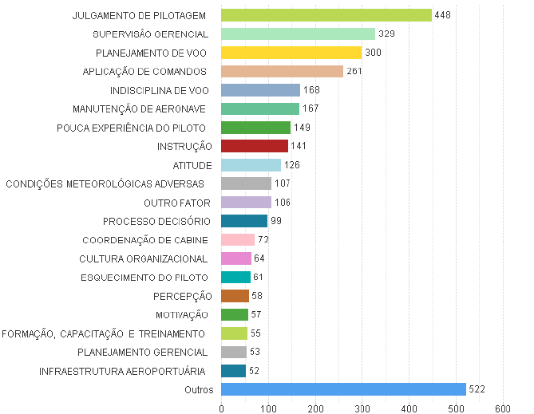
A definição dos fatores contribuintes pode ser encontrado no Manual de Investigação do SIPAER (MCA 3-6). A seguir segue a definição dos três fatores contribuintes mais frequentes.

Julgamento de Pilotagem: Inadequada avaliação, por parte do piloto, de determinados parâmetros relacionados à operação da aeronave, estando qualificado para operá-la (MANUAL DE INVESTIGAÇÃO DO SIPAER ,2017, p. 386).

Supervisão Gerencial: Supervisão inadequada, pela gerência (não tripulantes) da organização, das atividades de planejamento e/ou de execução nos âmbitos administrativo, técnico e/ou operacional. Não se inclui neste item a supervisão ATS (MANUAL DE INVESTIGAÇÃO DO SIPAER, 2017, p.387).
Planejamento de Voo: Inadequação nos trabalhos de preparação realizados pelo piloto para o voo ou parte dele. Incluem-se neste fator: o desconhecimento das condições operacionais da rota, das características físicas dos aeródromos, da infraestrutura de navegação aérea e/ou modificações, temporárias ou não, divulgadas por documento de informação aeronáutica Notice Airman (NOTAM), que afetem a segurança do tráfego aéreo relativa ao voo realizado (MANUAL DE INVESTIGAÇÃO DO SIPAER, 2017, p.387).

Influência das Condições Meteorológicas
Um estudo feito pela Administração Federal de Aviação dos Estados Unidos (FAA - Federal Aviation Adminstration) utilizando a base de dados do sistema de Análise e Compartilhamento de Informações de Segurança da Aviação (ASIAS - Aviation Safety Information Analysis and Sharing) foi realizado com o intuito de identificar os acidentes aeronáuticos em que tiveram as condições meteorológicas como causa ou fator contribuinte. (ADMINISTRAÇÃO FEDERAL DE AVIAÇÃO, 2010)

Estatísticas de acidentes e tendências mostram que de 2003 a 2007, houve 8.657 acidentes de aviação. As condições do tempo foram causas ou fatores contribuintes em 1.740 desses acidentes. O estudo identificou as seguintes condições meteorológicas como causas ou fatores contribuintes para acidentes relacionados ao clima: vento, visibilidade / teto, altitude de alta densidade, turbulência, congelamento do carburador, corrente de ar ascendente / descendente, precipitação, gelo, trovoadas, gradiente de vento, elevação térmica, temperaturas extremas e raios. A condição climática mais citada como causa ou fator contribuinte em acidentes foi a eólica, seguido de visibilidade e altitude de alta densidade, respectivamente. (ADMINISTRAÇÃO FEDERAL DE AVIAÇÃO, 2010)

Este estudo sobre acidentes aeronáuticos relacionados com as condições climáticas foi feito com uma base de dados de 2003 à 2007. No total foram 8,657 acidentes envolvendo 8,754 aeronaves (ADMINISTRAÇÃO FEDERAL DE AVIAÇÃO, 2010).

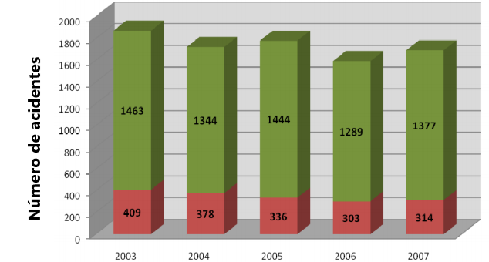

A Figura 2 retrata a proporção de acidentes que tiveram as condições climáticas como causa ou fator contribuinte do acidente. Em média, aproximadamente 25% dos acidentes aeronáuticos estão relacionados com o clima. O estudo aponta ainda que existe uma tendência de queda desta proporção.

Estabelecimento de um Plano de Voo
Um plano de voo, segundo a Instrução do Comando da Aeronáutica de Plano de Voo, é um documento com informações específicas de um voo planejado ou parte de um voo de aeronave, fornecidas aos órgãos que prestam o serviço de tráfego aéreo. Eles podem ser de três tipos:
- Plano de Voo Completo (PVC);
- Plano de Voo Simplificado (PVS);
- Plano de Voo Repetitivo (RPL).

Um Plano de Voo Completo é aquele que possui todas as informações preenchidas conforme o formulário de plano de voo completo (anexo X). Um PVC deve ser apresentado a qualquer C-AIS ou Sala AIS, podendo ser feito de forma pessoal, conforme o formulário no anexo X, ou tendo seus dados fornecidos pela internet, telefone, ou fac-simile. Sua apresentação pode ser feita com no máximo 120 minutos de antecedência e 45 minutos antes da EOBT, ou 35 minutos antes da EOBT se for apresentado pela internet. O cancelamento do PVC poderá ser realizado enquanto ele estiver válido. Caso o PVC cancelado seja substituído por um novo PVC, uma mensagem CNL com prioridade DD deverá ser encaminhada aos órgãos envolvidos. Para modificações e atrasos, estes deverão ser apresentados até 35 minutos além da EOBT. As informações das mensagens de cancelamento (CNL), modificação (CHG) e atraso (DLA) devem ser fornecidas pelo formulário em anexo, ou fornecidos por telefone, fac-símile ou internet, mas são somente aplicáveis para alterações de Plano de Voo que ainda não recebeu uma autoricação ATC. Para aquelas que receberam esta autorização as modificações posteriores deverão ser feitas por radiotelefonia diretamente ao órgão ATC responsável pelo voo, mesmo nos casos em que uma alteração de EOBT implique em suspensão da autorização ATC.

Um Plano de Voo Simplificado, similarmente ao PVC, é aquele que possui as informações preenchidas conforme o formulário de plano de voo simplificado (anexo Y). Segundo a Instrução de Plano de Voo, a sua aplicação deve ser aplicada ao voo VFR realizado inteiramente em ATZ, CTR, TMA FIZ, ou, na inexistência destas áreas, em um raio de 50km, ou 27NM, do aeródromo. Sua apresentação pode ser realizada muito similarmente ao PVC, por meio do formulário, de forma pessoal, ou pela internet, telefone, fac-simile ou radiotelefonia no solo ao órgão ATS do aeródromo de partida, na qual tal transmissão seja permitida. Ele pode ser permitida com no mínimo 10 minutos antes da EOBT e somente na mesma data da realização do voo. As mensagens de cancelamento, modificação e atraso (CNL, CHG e DLA) deverão ser entregues até 35 minutos após o EOBT, sendo notificadas à sala C-AIS de jurisdição ou Sala AIS do aeródromo de partida, e estas mensagens são aplicáveis apenas a Planos de Voo que não receberam autorização ATC.
Os Planos de Voo Repetitivos (RPL) são planos de voo que ocorrem frequentemente e regularmente operados, possuindo características básicas idênticas. Este plano (anexo Z) é retido e utilizado repetidamente pelos órgãos AIS/ATS. Segundo a Instrução de Plano de Voo, um RPL devem ser usados somente para voo IFR, ou que possuam trechos IFR, sendo operados regularmente no(s) mesmo(s) dia(s) de semanas consecutivas, tendo pelo menos dez repetições em um período de pelo menos dez dias consecutivos. Um requisito básico é que os seus dados sejam estáveis, de modo que mudanças que venham a ocorrer possam ser executadas facilmente.
Uma característica importante do RPL é que quando entra em vigor, nos ACC envolvidos, possuem uma data para entrada e período em vigor. E seus representantes ou exploradores devem informar quais aeródromos de alternativa, autonomia de voo permitida, número de passageiros e equipamentos de emergência.
Caso modificações permanentes, que impliquem a inclusão de novos voos, cancelamento ou modificação dos voos que figuram nas listas de RPL, deverão ser apresentadas sob forma de novos planos de voo.

Os Planos de Voo devem ser preenchidos e assinados, somente, pelo piloto de aeronave ou despachante operacional de voo, de forma pessoal, ou por meio de telefone ou fac-símile. Contudo, o plano de voo repetitivo (RPL) deve ser preenchido e assinado por representante credenciado pelo explorador. Este representante é o responsável por toda a remessa de RPL da empresa ao CGNA.

Modelagem e Arquitetura
Nesta seção será descrito a arquitetura da aplicação, análises, metodologias e modelagens dimensionais.

Arquitetura da Aplicação
A Figura 3 mostra a arquitetura da aplicação. Os dados de Ocorrências Aeronáuticas e Aerovias são disponíveis no formato csv. Os dados de Clima são disponíveis pela API do INMET e estão no formato csv. O formato csv é um formato de texto comumente utilizado para salvar tabelas. Cada campo de uma tabela é delimitado por uma vírgula ou outro caracter.

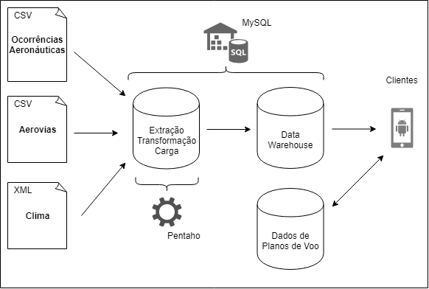

Os dados de Clima serão extraídos por meio de um Script escrito em Python para consumo da API. O Pentaho (2018) é uma ferramenta de ETL, e será utilizado para extrair os dados de Ocorrências Aeronáuticas e Aerovias. O Pentaho (2018) também será utilizado para fazer a limpeza dos dados.
O banco de dados utilizado será o MySQL (2018) tanto para dados do Data Warehouse quando para dados de Planos de Voo. O banco de dados será dividido em Stage Area, Working Area e o Data Warehouse propriamente dito. Na Stage Area será carregados os dados brutos vindos diretamente da fonte. Na Working Area será feito o tratamento dos dados vindos da Stage Area. No Date warehouse será carregado as estruturas multidimensionais fatos e dimensões já tratadas.

Os clientes da aplicação serão executados em sistemas Android e estes poderão fazer consultas ao Data Warehouse, e leitura e escrita no banco de dados de Planos de Voo.

Análise e Modelagem UML
Nesta seção será mostrado a análise do desenvolvimento do projeto e os casos de uso.

Metodologia Scrum
Nesta é explicado de forma resumida a metodologia Scrum e como foi aplicado esta metodologia no trabalho.

O Scrum acelera todos os empreendimentos humanos. Não importa o tipo de projeto ou de problema, o Scrum pode ser usado em qualquer empreendimento, para aprimorar desempenho e resultados (SUTHERLAND, 2014).

A implementação do Scrum começa com a definição de um Dono do Produto, responsável do que será feito levando em consideração os riscos e benefícios. Em seguida é definido uma equipe, entre três e nove pessoas, que trabalharão no projeto. É definido também o Mestre Scrum que irá orientar a equipe em relação à estrutura do Scrum (SUTHERLAND, 2014).

Cria-se uma lista de Pendências do Produto, onde é detalhado tudo que precisa ser feito para a concretização do produto. Esta lista pode ser editada durante o desenvolvimento do projeto. É necessário que as pessoas façam estimativas de quanto de esforço será exigido em determinada tarefa (SUTHERLAND, 2014).

O Planejamento do Sprint é a reunião inicial onde a equipe, o Mestre Scrum e o Dono do Produto se reúnem para definir as tarefas que serão realizadas no Sprint. A maioria dos Sprints tem duração de uma ou duas semanas. A equipe escolhe na lista de Pendências as tarefas que irão se comprometer a realizar durante o Sprint. O ideal é que se escolha uma quantidade de tarefas que se totalizam em quantidade de esforço do Sprint anterior. O Mestre Scrum e a equipe devem aumentar o número de pontos de esforço a cada Sprint (SUTHERLAND, 2014).

Reuniões Diárias não devem levar mais do que 15 minutos e nelas deve ser discutido o que foi feito no dia anterior, o que será feito no dia atual e se existe algum obstáculo impedindo a equipe ou determinado integrante desta para alcançar o objetivo do Sprint (SUTHERLAND, 2014).

A Revisão do Sprint é uma reunião para mostrar tudo que foi feito na Sprint. Dono do Produto, Mestre Scrum, a própria equipe e demais stakeholders podem participar desta reunião. Após esta reunião é feito uma Retrospectiva do Sprint onde é discutido o que deu certo, o que poderia ter sido melhor e o que podem melhorar no próximo Sprint. Em seguida, no próximo dia é iniciado o próximo Sprint com a reunião de Planejamento (SUTHERLAND, 2014)

Neste trabalho de conclusão de curso, o orientador é o responsável do que será feito no projeto e fará o papel de Dono de Produto e Mestre Scrum. Inicialmente criou-se uma lista de tarefas a serem feitas como entrevistas com profissionais da àrea, estabelecimento das funcionalidades e tecnologias que serão utilizadas para o projeto. Reuniões são feitas geralmente a cada uma semana, porém algumas foram feitas em duas semanas. Nessas reuniões é definido o planejamento das tarefas a serem realizadas, além de uma revisão do Sprint passado. Reuniões entre os formandos são realizadas duas vezes por semana em média onde é discutido o que cada um realizou até o momento e o que pretende realizar até a reunião dos formandos. Também é discutido se existe algum obstáculo em determinada tarefa, em que pode ser necessário discutir este obstáculo com o orientador na reunião de revisão do Sprint.

Requisitos e Projeto Utilizando UML
A figura abaixo mostra o diagrama de casos de uso da aplicação.

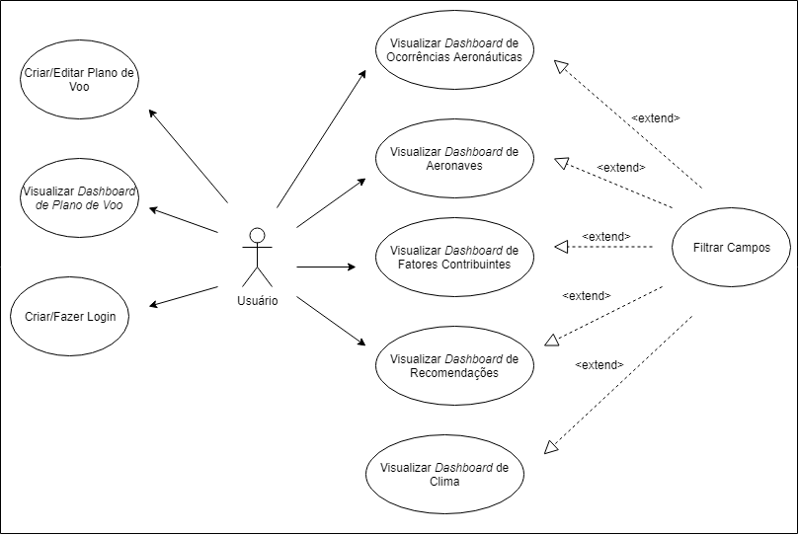
Nesta aplicação haverá apenas um ator. Este ator deverá fazer login na aplicação ou criará um novo cadastro caso ainda não tenha. Ao acessar o aplicativo o usuário terá um menu lateral onde ele poderá ver telas com dashboards separados por assunto.

A tela de ocorrências aeronáuticas trará informações sobre ocorrências aeronáuticas tais como local, tempo, tipo de ocorrência, categoria da ocorrência e classificação de ocorrências.

A tela de Aeronaves trará informações específicas das ocorrências relacionadas com aeronaves tais como características da aeronave, tipo de dano, local, trajeto, tipo de operação, entre outros.

A tela de fatores contribuintes trará dados relacionados com os fatores contribuintes como nome do fator, aspecto, fatores condicionantes e área.

A tela de recomendações mostrará gráficos relacionados com as recomendações das ocorrências aeronáuticas como status e destinatário.

A tela de clima mostrará dados de ocorrências relacionados com os dados meteorológicos advindos do INMET.

Modelagem e Implementação dos Dados
Nesta seção será mostrado a modelagem dos dados de origem obtidos pelas diferentes fontes e a modelagem das tabelas fatos e dimensões que servirão para consultas pela aplicação.

Modelagem de Dados de Ocorrências Aeronáuticas
Na Figura 5 é mostrado o modelo de dados de ocorrências aeronáuticas disponível pelo CENIPA no Portal Brasileiro de Dados Aberto.
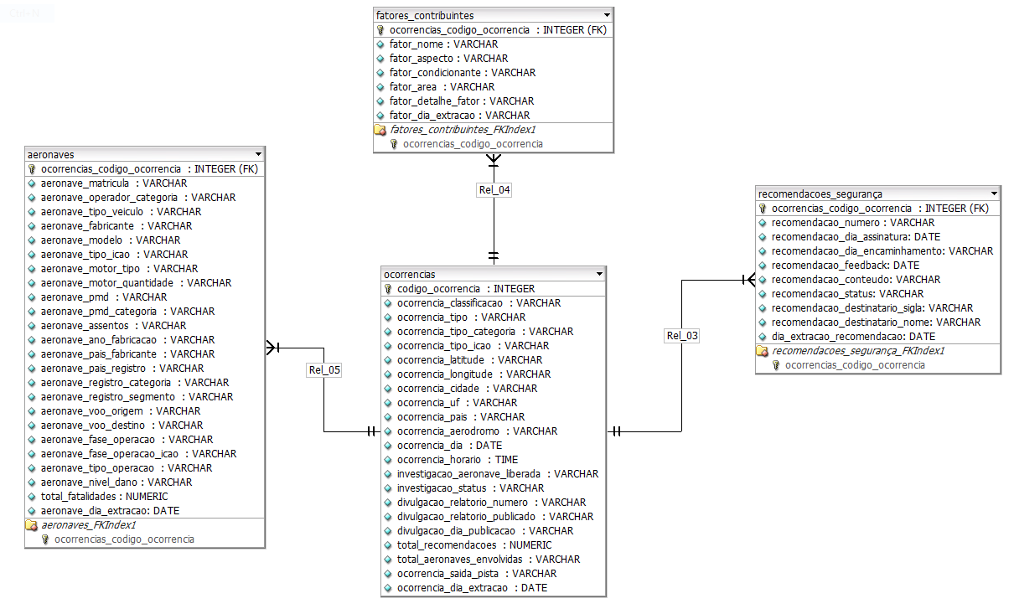

Modelo de Dados Clima/Tempo
A figura a seguir descreve o modelo de dados de clima que são obtidos pela a API do Instituto Nacional de Meteorologia (INMET).

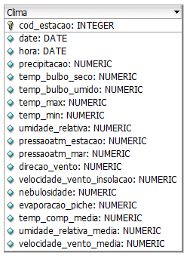

Modelo de Dados de Aerovias
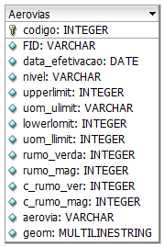
A figura a seguir descreve o modelo de dados de aerovias obtidos pelo visualizador da Infraestrutura Nacional de Dados Espaciais (INDE).

Modelo de Dados Plano de Voo
O modelo de dados de plano de voo será baseado no modelo do formulário de plano de voo completo e do simplificado. Será feita uma transcrição, pegando os modelos físico e tornado-os virtuais, para o preenchimento.

Figura 8 - Modelo de Dados de Planos de Voos Simplificado e Completo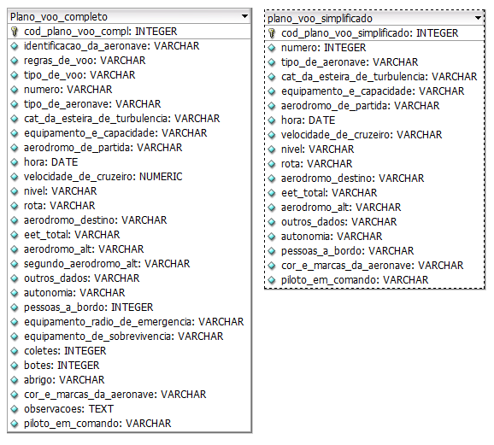

Modelagem Multidimensional e Cruzamento de Dados
A modelagem multidimensional é amplamente aceita como a técnica preferida de consultores, organizações de TI e usuários de negócios por apresentarem dados que abordam dois requisitos: entrega de dados que são compreensíveis para usuários, desempenho de consulta rápido. (KIMBALL; ROSS, 2013)

Embora um modelo dimensional possa ser aplicado em sistemas de gerenciamento de dados relacionais, esse é um pouco diferente de modelos na terceira fórmula normal. Ambos os modelos, modelagem multidimensional e terceira fórmula normal, podem ser descritos em um diagrama de entidade-relacionamento. A diferença entre estes dois modelos é o grau de normalização. O modelo normalizado contém a mesma informação do modelo dimensional, porém neste último o formato dos dados provêm compreensibilidade, melhor desempenho de consultas e resiliência à mudança. (KIMBALL; ROSS, 2013)

O modelo multidimensional é referido como esquema estrela por sua semelhança em uma estrutura de estrela. Dois componentes chaves desse esquema são as tabelas fatos e dimensões. (KIMBALL; ROSS, 2013)

A tabela fato implementa as medidas resultadas de processos internos dentro de uma organização. Cada linha em uma tabela fato representa um nível específico de detalhamento, referido como grão. As tabelas fatos mais úteis são tabelas numéricas e aditivas, como por exemplo o total de vendas em reais. Na maioria dos campos textuais representam a descrição de alguma coisa e o analista deve fazer todo esforço para colocar campos textuais nas tabelas dimensões, e não nas tabelas fatos. Todas as tabelas fatos contém duas ou mais chaves estrangeiras, que formam sua chave primária, que se conectam com as chaves primárias das tabelas dimensões. (KIMBALL; ROSS, 2013)

As tabelas dimensões contém elementos textuais que estão associados a eventos. Eles descrevem quem, o que, onde, quando, como e por que associados a um evento. As tabelas dimensões tendem a ter menos linha e mais colunas do que as tabelas fatos. Os atributos da dimensões são a origem das restrições e rótulos de um relatório,e em alguns casos é aconselhado que esses atributos consistam de palavras reais ao invés de abreviações. Mesmo que os usuários estejam acostumados com os códigos e abreviaturas, palavras reais dispensam a necessidade de anexar notas em relatórios ou monitores.(KIMBALL; ROSS, 2013)

Abaixo é mostrado a modelagem de quatro tabelas fatos e suas respectivas dimensões as quais estão associadas.

A tabela de fatores contribuintes está relacionada com as dimensões sobre aspecto, nome, área e fator condicionante. Fatores contribuintes são:

Ação, omissão, evento, condição ou a combinação destes, que se eliminados, evitados ou ausentes, poderiam ter reduzido a probabilidade de uma ocorrência aeronáutica, ou mitigado a severidade das consequências da ocorrência aeronáutica. (MANUAL DE INVESTIGAÇÃO DO SIPAER, 2017, p.381)

Estes fatores podem ser divididos em: fator humano, fator material e fator operacional.

A área de intestigação dos fatores humanos são conduzidos por profissionais do CENIPA. São investigados questões relacionadas à fisiologia do indivíduo como “carga de trabalho, necropsia, presença de álcool e drogas, incapacidade física, deficiência de desempenho por fadiga, medicamentos e outros ” (MANUAL DE INVESTIGAÇÃO DO SIPAER, 2017, p.34).

Em relação aos fatores materiais, são relacionados informações do “projeto da aeronave, fabricação e manuseio do material por meio da realização de exames de partes da aeronave, em oficina ou laboratório” (MANUAL DE INVESTIGAÇÃO DO SIPAER, 2017, p.35).
Os fatores operacionais buscam averiguar “desempenho técnico do ser humano, à infraestrutura aeroportuária, à infraestrutura de tráfego aéreo e demais elementos relacionados ao ambiente operacional”(MANUAL DE INVESTIGAÇÃO DO SIPAER, 2017, p.35) .

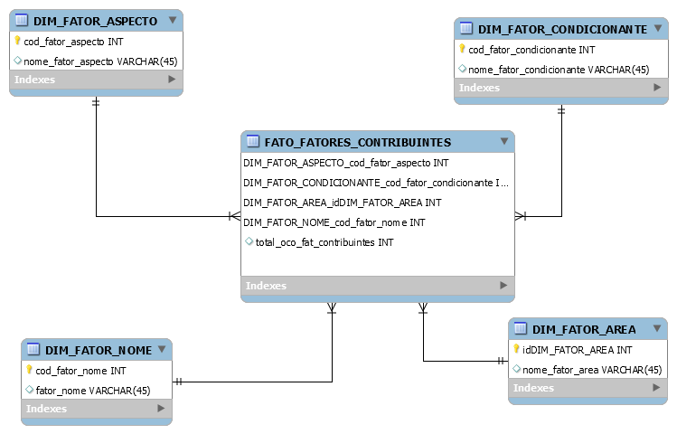

A tabela fato de recomendações de ocorrências mostrada na Figura 10, se relaciona com as dimensões de status das recomendações(DIM_STATUS) e destinatário (DIM_REC_DESTINATARIO). Segundo o Manual de Investigação do SIPAER:

A Recomendação de Segurança (RS) é o instrumento que irá sugerir, de forma clara, objetiva e precisa, ações para a eliminação ou mitigação de perigos decorrentes de uma condição insegura.
Recomendações apropriadas são o fechamento de uma investigação e contribuem, em conjunto com o estudo de acidentes similares, para se alcançar uma prevenção eficaz. (MANUAL DE INVESTIGAÇÃO DO SIPAER, 2017, p.284)

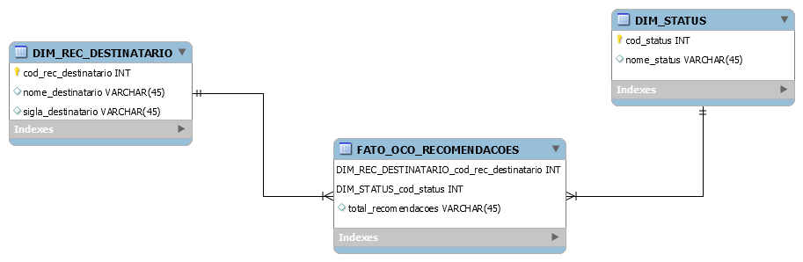

A tabela fato de ocorrências se relaciona com cinco dimensões: local, tipo de ocorrência, tempo, categoria e classificação. Na dimensão local pode-se destacar os atributos de latitude e longitude que serão utilizados para cruzamento de dados com aerovias.

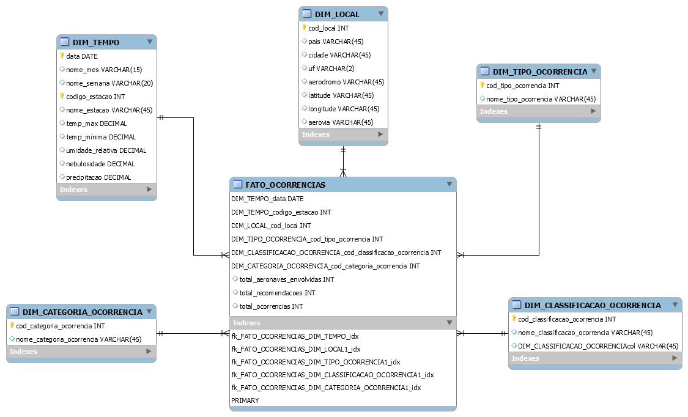

A figura a seguir descreve a modelagem da tabela fato aeronaves. Esta tabela fato se relaciona com as dimensões de local, trajeto, dano, tipo de operação, fase dano, aeronave e registro. A tabela dimensão de aeronave contém diversos atributos das aeronaves como modelo, tipo do motor, fabricante, entre outros. Esta tabela fato permite visualizar, por exemplo, o total de ocorrências de aeronaves de um determinado modelo e uma determinada cidade.
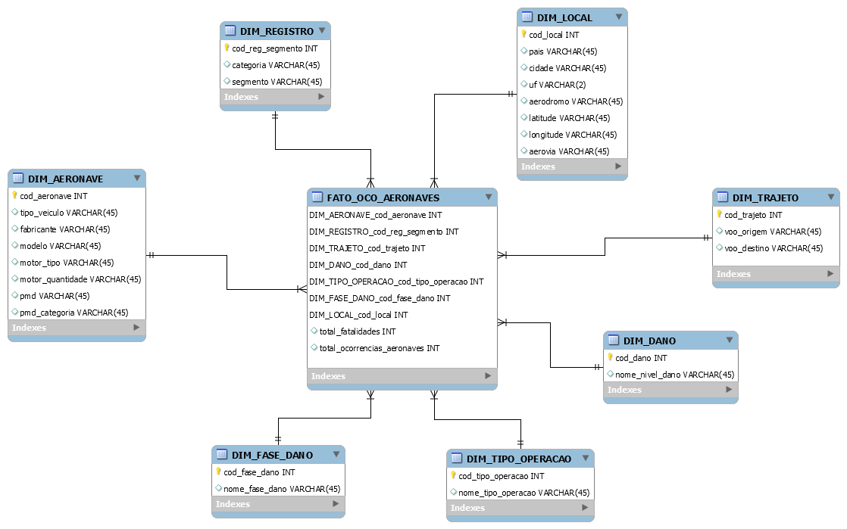

Tecnologias Adotadas
Nesta seção será mostrado as tecnologias e ferramentas que serão utilizadas neste trabalho.

Pentaho Commnunity Edition
Pentaho (2018) é uma ferramenta de software aberto de Business Inteligent (BI) desenvolvido em Java. A versão Community Edition é liberada para download de forma gratuita. Entre os módulos desta ferramenta, pode-se destacar: BI Server, Reporter Designer, Design Studio, Aggregation Designer, Metadata Editor, Pentaho Data Integration, Pentaho Schema Workbench (PENTAHO).

BI Server permite a criação de relatórios on-line, via web browser, e o On line Analytical Processing (OLAP). Este módulo possui os serviços de console e administração de usuário. Reporter Designer é uma ferramenta para criação de relatórios complexos por possuir recursos de geração de relatórios ad hoc. Designer Studio é um ambiente de desenvolvimento de soluções de BI. Aggregation Designer é uma ferramenta gráfica para melhorar a eficiência de tabelas agregadas. Metadata Editor é um módulo para mapeamento de banco de dados em uma visão de negócios em que usuários poderão criar relatórios via web browser. Pentaho data Integration é uma ferramenta ETL que permite acessar diferentes fontes de dados, minerar e gerar relatórios OLAP. Pentaho Schema Workbench é um módulo para criação de esquemas de Relational On Line Analytical Processing (ROLAP) necessários para criação de cubos (PENTAHO).

MySQL
O MySQL (2018) é um sistema de gerenciamento de banco de dados de software aberto desenvolvida em linguagens C e C++. Este software é distribuído sob a Licença Pública Geral que permite a utilização para qualquer finalidade, a live distribuição entre pessoas, que seu código fonte seja estudado e possibilita que seu código fonte seja modificado para evolução da ferramenta (DEVMEDIA, 2013).

Este sistema utiliza a linguagem de consulta estruturada conhecida como SQL para consulta no banco de dados, que é a linguagem padrão em bancos relacionais. Porém possui módulos de interface para diferentes linguagens como Delphi, Java, Python, PHP, ASP, Ruby (DEVMEDIA, 2013).

Em relação ao armazenamento o MySQL (2018) disponibiliza diversos tipos de tabelas e dados, e a escolha de cada tipo dependerá das prioridades da aplicação: velocidade ou volume de dados. Um script SQL poderá conter até 61 milhões de tabelas joins e a quantidade de volume máximo para armazenamento depende apenas da plataforma em que está sendo manipulada. (DEVMEDIA, 2013).

Android Studio
O Android Studio é o ambiente de desenvolvimento integrado (IDE) oficial para desenvolver aplicativos no sistema Android. Esta ferramenta foi desenvolvida pela empresa Google e é disponibilizada de forma gratuita pela licensa Apache 2.0. (Conheça o Android Studio, 2018)

A ferramenta possui diversos recursos que aumenta a produtividade como integração automática com o firebase, disponibilizando códigos de exemplos que poderão ser copiados e adaptados para o contexto do projeto. Possui integração com sistemas de controle de versão como o Git, GitHub e Mercurial, facilitando em alguns cliques a ações de commits, pushes e pulls.
Em relação a interface com o usuário, destaca-se a criação de telas que pode ser feito intuitiva por uma janela de interface com o usuário permitindo mudar a posição de objetos de tela com o mouse. O emulador presente nesta ferramenta permite a simulação da aplicação em diversos tipos de aparelho.

Protótipos e Resultados
Entrevistas com profissionais da área revelaram o interesse na visualização de informações geradas a partir de dados brutos. Segundo o coordenador de auditoria no CENIPA:

Disponibilizar a visualização de dados facilita e permite a análise de informações colhidas no sistema de notificações de ocorrências aeronáuticas. Também é fundamental para a prevenção de acidentes aéreos e para a transparência das atividades de investigação. (Painel SIPAER)

A análise do Painel SIPAER, painel para visualização de dados de ocorrência aeronáuticas, revelou dashboards mais utilizados para visualização de determinadas informações. Neste Painel não há dados de ocorrências relacionados com as condições meteorológicas e aerovias. Também, neste Painel, não é possível o cruzamento de dados com os dados de Plano de Voo.

A metodologia Scrum foi satisfatório para o desenvolvimento desta arquitetura. Esta metodologia acelera o trabalho e permite uma maior interatividade entre a equipe e os stakeholders por meio de reuniões semanais com o orientador e reuniões entre a equipe durante a semana.

Abaixo é mostrado as telas de protótipo de aplicação. A primeira figura mostra a tela principal, em seguida é mostrado o menu lateral, e depois é mostrado um dashboard com um mapa.

Na Figura abaixo a primeira tela é mostrado um dashboard com gráficos em barra, a segunda tela mostra uma tabela e na terceira tela é mostrado um gráfico no formato de um anel.

Conclusão
O objetivo principal deste trabalho é desenvolver uma arquitetura que permite a visualização de informações a respeito de ocorrências aeronáuticas. Os dados de ocorrências aeronáuticas e aerovias foram obtidos em formato csv e foi feito o armazenamento localmente.

Foram feitas as modelagens multidimensionais das tabelas fatos e dimensões. Estas tabelas foram criadas baseadas nos sistemas de origem e alguns dados foram descartados por não serem informações viáveis para a funcionalidade da aplicação.

Alguns protótipos de telas foram criados de forma a facilitar a interação com o usuário. Apenas um gráfico é mostrado por tela e o menu lateral facilita a mudança de telas por assunto.

REFERÊNCIAS BIBLIOGRÁFICAS

Conheça o Android Studio. Android Studio, 2018 Disponícel em: <https://developer.android.com/studio/intro/?hl=pt-br>. Acessado em: 20/11/2018

CENIPA. Manual de Investigação do SIPAER. MCA 3-6. Brasília, 2017.

CENIPA. Panorama Estatístico da Aviação Brasileira. FCA 58-1. 2016.

DECEA. 2017. Plano de Voo. Disponível em: <https://publicacoes.decea.gov.br/?i=publicacao&id=4589>. Acessado em 18/11/2018

DECEA. 2017. Serviços de Tráfego Aéreo. Disponível em: <https://publicacoes.decea.gov.br/?i=publicacao&id=4662>. Acessado em 18/11/2018

Estados Unidos. ADMINISTRAÇÃO FEDERAL DE AVIAÇÃO. 2010. Estudos de Acidentes Aeronáuticos relacionados com o Tempo. Disponível em: <https://www.asias.faa.gov/apex/f?p=100:8:::NO::P8_STDY_VAR:2>. Acessado em 18/11/2018.

GARCIA, G. 2018. Piloto de avião que caiu com Teori pode ter sofrido desorientação espacial, diz FAB; aeronave não registrou pane. Disponível em: <https://g1.globo.com/politica/noticia/nao-ha-registro-de-pane-ou-mau-funcionamento-em-aviao-que-caiu-com-teori-diz-fab.ghtml>. Acessado em 18/11/2018.

INTRODUÇÃO AO MYSQL. Devmedia, 2013. Disponível em: <https://www.devmedia.com.br/introducao-ao-mysql/27799>. Acessado em 20/11/2018.

JORNAL NACIONAL. 2018. PF tem relatório sobre acidente de avião em que morreu Eduardo Campos. Disponível em: <https://g1.globo.com/jornal-nacional/noticia/2018/08/07/pf-tem-relatorio-sobre-acidente-de-aviao-em-que-morreu-eduardo-campos.ghtml>. Acessado em 18/11/2018.

KIMBALL, R; ROSS, M. The Data Warehouse Toolkit: The Definitive Guide to Dimensional Modeling. 3º Edição. Indianapolis: Editora John Wiley & Sons, 2013.

MYSQL. Version 8.0.12. Oracle Corporation, 2018.

PENTAHO. Sobre o Pentaho. Disponível em: <https://www.hitachivantara.com/go/pentaho.html>. Acessado em: 20/11/2018.

PENTAHO. Version 8.1. Hitachi Vantara Federal Corporation, 2018.

SUTHERLAND, J. Scrum: A arte de fazer o dobro do trabalho na metade do tempo. São Paulo: Editora Leya, 2014.

